MVC改造

1. CI目前MVC存在的问题

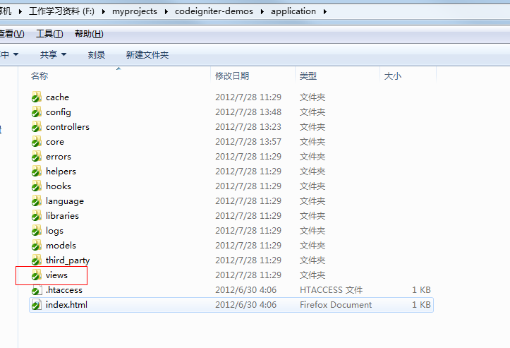

CI提供默认的MVC模式，其中View是放在Controller和Model的同级目录。

安全性：由于经过路由的调度，views文件夹下只能存放php文件用于展现内容。如果view中需要用到image，css和js，则必须把文件放到CI的根目录（对于上图，就是需要放在codeingiter-demos中）。

缺陷：正是由于这样的文件布局，导致image、css、js三者与视图文件很难对应，并且文件多的时候会出现凌乱，同时CI没有提供多皮肤的功能，万一系统需要改变风格，那就是灾难性的变更。

1. 改造的目的

正如上述所说的缺陷，这次改造的目的是为了更好的管理View层。

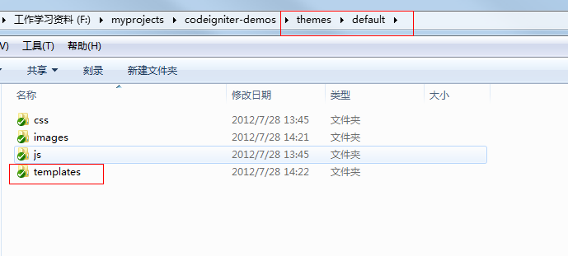

在CI的根目录新建themes文件夹用于存放视图，在此可以理解成为网站的皮肤管理。Theme下存在多个文件夹，每个文件夹代表一套皮肤，目前系统使用default皮肤。皮肤文件夹下则有上图的文件布局。

这样做的好处有：

1. 提供皮肤管理，适应多套皮肤的切换，只需要更改config文件一个配置项即可
2. 更好的文件布局，把所有视图文件放到templates中，而视图用到的image、css和js可以在相关的皮肤下找到，非常便于管理
3. 从新调整安全性

基础上述的改造，会存在一个安全性漏洞，就是用户可以通过外部直接访问到view的php文件，从而可能会受到攻击。用CGI方式访问php的时候，也必须注意到这个安全性问题。如下图：

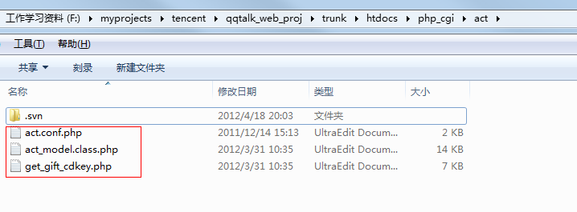

用户可以完全直接访问这三个文件，从而进行攻击。

同样的道理，基于上述的MVC改造后，用户照样可以访问视图文件

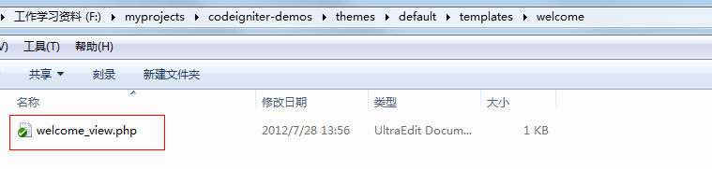

安全配置：

对于这种安全漏洞，可以通过配置apache进行防范。经过改造后，其实我们就不想外部可以访问themes/\*/templates/下的php文件，因此修改apache的http.conf配置项，然后重启电脑即可。

